
Publicado no D.O.C. São Paulo, 25, Ano 60, Sexta-Feira.
06 de Fevereiro de 2015

FERNANDO HADDAD

Sumário

SDTE - S.G.P ESTAGIÁRIOS CONTRATADOS E DESLIGADOS 2
PLANEJAMENTO, ORÇAMENTO E GESTÃO 2
RELAÇÃO DE LICENÇA MÉDICA 2
SDTE - EXTRATO 3

Pág. 38 do D.O

DESENVOLVIMENTO,TRABALHO
E EMPREENDEDORISMO
GABINETE DO SECRETÁRIO

SDTE - S.G.P ESTAGIÁRIOS CONTRATADOS E DESLIGADOS

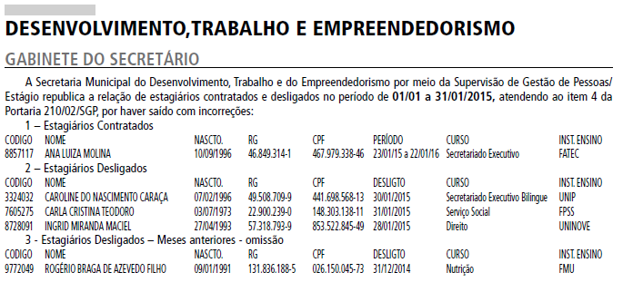

Pág. 39 do D.O

PLANEJAMENTO, ORÇAMENTO E GESTÃO
COORDENADORIA DE ADMINISTRAÇÃO
E FINANÇAS

DIVISÃO DE RECURSOS HUMANOS

RELAÇÃO DE LICENÇA MÉDICA

DIVISÃO MÉDICA - DESS - 1
SEÇÃO DE LICENÇAS MÉDICAS

Relação de Licenças Médicas nos Termos da Lei 8989/79
NEG = LM Negada

SEC MUN DO DESENV, TRABALHO E EMPREENDEDORISMO

RF Nome Dias A partir de Artigo

7002335/2 REGINA VELOSO DOS SANTOS 120 30/10/2014 143

Pág. 80 do D.O

DESENVOLVIMENTO,TRABALHO
E EMPREENDEDORISMO
GABINETE DO SECRETÁRIO

SDTE - EXTRATO

EXTRATO DO CONTRATO Nº 9912368926 2014-0.293.735-7

Contratante: Prefeitura do Município de São Paulo, por intermédio
da Secretaria Municipal de Desenvolvimento, Trabalho
e Empreendedorismo – SDTE.
Contratada: Empresa Brasileira de Correios e Telégrafos –
CNPJ 34.028.316/0031 – 29.
Objeto: Contratação de Serviços Postais.
Vigência: 12 meses a partir da assinatura
Data da assinatura: 14/01/2015
Valor global estimado: R$ 162.358.00 (cento e sessenta e
dois mil, trezentos e cinquenta e oito reais).
Dotações Orçamentárias: 30.10.11.122.3.024.2.100.3.3.9
0.39.00.00.
Signatários: Artur Henrique da Silva Santos, pela Contratante;
Wilson Abadio de Oliveira, pela Contratada.

